**Предмет:** Английский язык.

**Дата проведения :** 06.12.21г ( 2ч ) 07.12.21г(1ч)

**Группа 1-14 Ветеринар**

**Тема урока: Предлоги направления в английском языке: across, past, to и другие**

Полагаем, что мы никого не удивим, если скажем, что предлоги движения в английском языке используются, чтобы показать направление движения какого-либо предмета или человека. Чтобы сделать это, мы должны вместе с предлогом употребить глагол, ведь именно глаголы показывают изменения предмета в пространстве. В целом, если вы знаете перевод на русский язык каждого предлога направления, то можете употреблять его почти с любым глаголом движения. Мы расскажем о наиболее часто используемых предлогах, приведем примеры и, конечно, тест, чтобы вы лучше запомнили материал.

**Таблица предлогов направления**

Лучше всего запомнить этот материал вам поможет таблица. В первом столбике мы возьмем предлог направления на английском языке, далее его эквивалент на русском, третий столбик – пример, как можно использовать предлог. А теперь для наглядности представьте, что одна очень занятая женщина совершает все эти движения. Итак, *Mrs. Jones ran*… (Миссис Джонс побежала…)

1.Перепишите предлоги.

|  |  |  |
| --- | --- | --- |
| Предлог | Перевод | Пример |
| *across* | через (с одной стороны на другую) | *across the road* – через дорогу |
| *along* | вдоль | *along the path* – вдоль дорожки |
| *round* | вокруг | *round the playground* – вокруг детской площадки |
| *away from* | от, прочь от | *away from the policeman* – от полицейского |
| *back to* | обратно к | *back to the shop* – обратно в магазин |
| *down* | вниз по | *down the hill* – вниз по холму |
| *into* | внутрь, в | *into the bar* – в бар |
| *out of* | из | *out of the theatre* – из театра |
| *over* | по, над | *over the bridge* – по мосту |
| *past* | мимо | *past the church* – мимо церкви |
| *through* /*θruː*/ | сквозь, через | *through the tunnel* – сквозь туннель |
| *to* | к | *to her husband* – к своему мужу |
| *towards* | по направлению к | *towards the mall* – по направлению к торговому центру |
| *under* | под | *under the tree* – под деревом |
| *up* | вверх | *up the stairs* – вверх по лестнице |

1. Подберите к словосочетаниям из первой колонки их русские эквиваленты из второй.

1. out of the store                                    a. сквозь парк
2. into the store                                       b. мимо парка
3. along the road                                     с. прочь от магазина
4. across the road                                   d. внутрь магазина
5. up the road                                         e. из магазина
6. down the road                                     f. на дерево
7. around the tree                                    g. вокруг дерева
8. through the park                                  h. по направлению к дереву
9. onto the tree                                        i. вверх по дороге
10. past the park                                       j. вдоль дороги
11. toward the tree                                     k. вниз по дороге
12. away from the store                              l. через дорогу

2. Выберите правильный предлог движения. Переведите предложения.

1. The spider is crawling ... (along/past) the floor.
2. It’s so hot in here. Let me get ... (into/out of) the room.
3. Put your laptop ... (toward/onto) the table.
4. You should walk ... (around/through) the corner and you’ll see the pharmacy.
5. My ball rolled ... (up/down) the hill and fell into the lake.
6. The lorry is moving ... (onto/along) the road.
7. The plane is going ... (through/onto) the clouds.
8. Sammy is trying to throw his cap ... (past/onto) the garage roof.
9. Nick and Dave jumped ... (into/down) the swimming pool.
10. The horse jumped ... (over/across) the barrier.

3. Найдите в предложениях ошибки. Поставьте верный предлог движения.

1. The vase has just fallen along the stairs. (Ваза только что упала вниз по лестнице.)
2. Our bus is going from Istanbul till Ankara. (Наш автобус едет из Стамбула в Анкару.)
3. I saw Richard when I came away from the office. (Я увидел Ричарда, когда вошел в офис.)
4. I’ve got so many bags that I can’t get toward the taxi. (У меня так много сумок, что я не могу влезть в такси.)
5. You have my keys in your pocket. Please, take them away from it. (У тебя в кармане мои ключи. Пожалуйста, достань их оттуда.)
6. Why are you always getting up the trouble? (Почему ты всегда попадаешь в неприятности?)
7. Matt swam around the English Channel last summer. (Мэтт переплыл пролив Ла-Манш прошлым летом.)
8. When my train arrived I went onto the carriage. (Когда прибыл мой поезд, я вошел в вагон.)

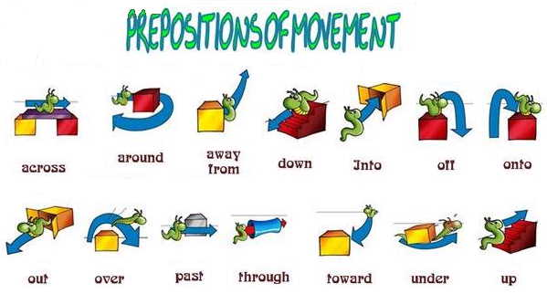

Ответы прошу прислать на почту : [jalilovanur@yandex.ru](mailto:jalilovanur@yandex.ru)

В удобном для вас формате

с указанием группы и ФИО.